КОНСУЛЬТАЦИЯ ДЛЯ РОДИТЕЛЕЙ.

Детские конфликты.

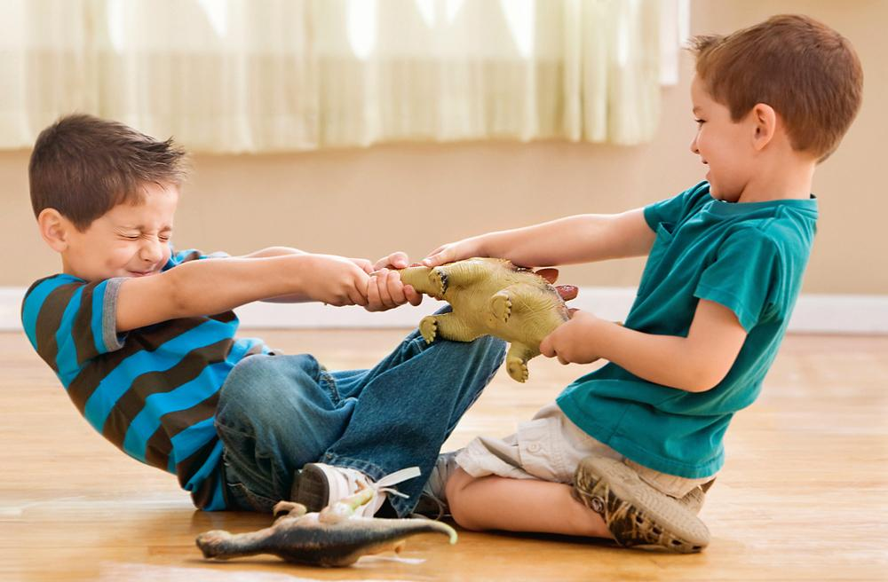
- Причины возникновения конфликтов в детском коллективе:
В общении детей друг с другом возникают ситуации, требующие согласованности действий и проявления доброжелательного отношения к сверстникам, умения отказаться от личных желаний ради достижения общих целей. Дошкольник еще не осознает свой внутренний мир, свои переживания, намерения, интересы, поэтому ему трудно представить, что чувствует другой. Он видит только внешнее поведение другого: толкает, кричит, мешает, отбирает игрушки и т.д., но он не понимает, что каждый сверстник – личность, со своим внутренним миром, интересами и желаниями. У сверстников вызывают раздражение те дети, с которыми трудно договориться, кто нарушает правила, не умеет играть, медлительные, несообразительные, неумелые. Важно помочь ребенку посмотреть на себя и сверстника со стороны.
В детском коллективе часто провоцируют конфликтные ситуации конфликтные дети:
Агрессивисты – задирают других и раздражаются сами, если их не слушают
Жалобщики – всегда на что-нибудь жалуются
Молчуны – спокойные и немногословные, но узнать, чего они хотят очень сложно
Сверхпокладистые – со всеми соглашаются
Всезнайки – считают себя выше, умнее других
Нерешительные – медлят с принятием решений, боятся ошибиться
Максималисты – хотят чего-то прямо сейчас
Скрытые – затаивают обиды и неожиданно набрасываются на обидчика
Невинные лгуны – вводят других в заблуждение ложью и обманом
Для 5-6 летних детей значимо принятие их сверстниками, очень важна их оценка, одобрение, восхищение. Дети испытывают потребность получить интересную роль и проявить себя, по-разному ведут себя в ситуации успеха и неудачи. Чаще всего в состоянии успеха их переполняет чувство радости, а в ситуации неудачи они огорчаются, чувствуют зависть и досаду. Все эти аспекты взаимоотношений детей могут спровоцировать между ними конфликт.
2. Разрешение конфликтной ситуации:
В детском возрасте конфликтных ситуаций великое множество и во многих из них порой бывает трудно разобраться. Все детские ссоры обычно разрешаются сами собой, и поэтому к ним надо относиться как к естественным явлениям жизни. Небольшие стычки и ссоры можно расценить как первые жизненные уроки взаимодействия с людьми одного круга (равными), с окружающим миром, этап обучения методом проб и ошибок, без которого ребенок не может обойтись. Взрослым без особой необходимости не стоит вступать в ссоры детей. Надо, чтобы они научились самостоятельно выходить из спорных ситуаций и прекращать конфликты.
Задача взрослых состоит в том, чтобы научить детей некоторым правилам жизни среди других людей (каждый – человек, со своими желаниями, переживаниями), в которые входит умение выразить свое желание, выслушать желание другого, договориться. При этом ребенок должен быть равноправным участником этого процесса, а не просто слепо подчиняться требованиям взрослого или более сильного партнера (находить выход из сложившейся ситуации, варианты решения конфликта). Взрослый должен высказать детям свое отношение к конфликтной ситуации. Нужно учить детей объяснять друг другу, что они хотят, а затем предлагать им обдумать выход из положения (не нужно преуменьшать способности детей в этом отношении, уже в раннем возрасте возможно совместное принятие решения).
Обсуждать нужно следующее:
Что произошло? (сформулировать суть конфликта)
Что привело к конфликту? Почему это произошло? (выяснить причины)
Какие чувства вызвал конфликт у участников столкновения? (определить, назвать чувства)
Как быть в этой ситуации? (найти решение)
Очень важным аспектом воспитания является развитие самоконтроля – это когда индивидуальное поведение соответствует определенным стандартам, правилам, регуляторам, которые установились в данном обществе.
Воспитательные приемы более эффективны, когда действие их постоянно, а не временно. Положительный эффект достигается в том случае, если взрослые не имеют разногласий по вопросам дисциплины.
Обучение происходит легче, когда в процессе преобладает поощрение за положительные действия или высказывания, а наказания применяются в крайних случаях. Дисциплинарные воздействия перестают быть эффективными, если ругать ребенка постоянно независимо от того, что и как он сделал. Чрезмерно строгие, унижающие и жестокие наказания не дают положительного эффекта, поскольку провоцируют со стороны ребенка противодействие, чувство отчуждения и агрессивное поведение.
Внешний контроль за поведением необходим всем детям дошкольного возраста. Средства контроля не должны представлять собой крайности (от вседозволенности до жесткого авторитаризма), такие средства непродуктивны. Воспитательные приемы могут основываться на организации деятельности ребенка, например, с помощью интересных сюжетно-ролевых и подвижных игр, игрушек, оборудования среды развития.
Одним из направлений педагогической деятельности воспитателя должно стать развитие навыков общения детей со сверстниками, для этого можно использовать:
- сюжетно-ролевые игры (в том числе и с наличием проблемной ситуации)
- имитационные игры (имитирующие в чистом виде какой-либо человеческий процесс)
- интерактивные игры (игры на взаимодействие)
- социально-поведенческие тренинги (направленные на обучение модели конструктивного поведения в разрешении конфликтной ситуации)
- обыгрывание конфликтных ситуаций и моделирование выхода из них
- психогимнастика
- чтение и обсуждение художественных произведений
- просмотр и анализ фрагментов мультипликационных фильмов с последующим моделированием новых версий
- дискуссии.

